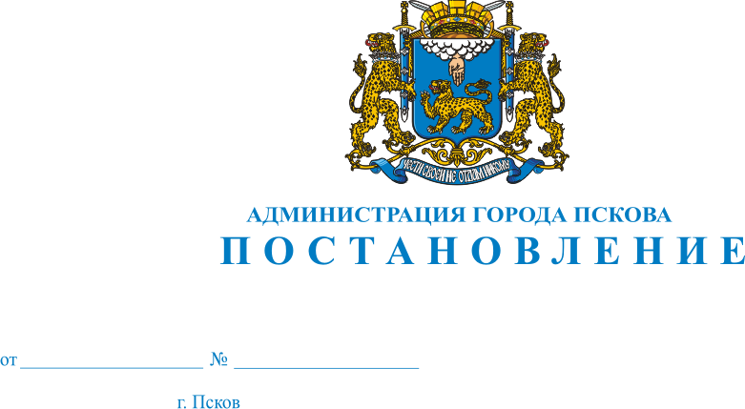
703
12.05.2023

Об изъятии жилого помещения путем выкупа в связи с изъятием земельного участка для муниципальных нужд муниципального образования «Город Псков»

В целях ликвидации аварийного жилищного фонда муниципального образования «Город Псков», не позволяющего обеспечить безопасность жизни и здоровья граждан, в соответствии со статьями 279-281 Гражданского кодекса Российской Федерации, статьей 56.6 Земельного кодекса Российской Федерации, пунктом 17 статьи 14 Федерального закона № 131-ФЗ «Об общих принципах организации местного самоуправления в Российской Федерации», статьей 7, пунктом 10 статьи 32 Жилищного кодекса Российской Федерации, на основании постановления Администрации города Пскова от 11.10.2022 № 1845 «О признании жилого помещения (одноквартирного жилого дома) № 30 по переулку Загородному в городе Пскове непригодным для проживания», руководствуясь статьями 28, 32 Устава муниципального образования «Город Псков», Администрация города Пскова

ПОСТАНОВЛЯЕТ:

1. Изъять для муниципальных нужд муниципального образования «Город Псков» земельный участок, относящийся к категории земель населенных пунктов, с КН 60:27:0060330:ЗУ1 (подлежащий образованию), площадью 1006 кв. м, расположенный под жилым домом по адресу: город Псков, переулок Загородный, дом № 30 (далее – земельный участок), признанным непригодным для проживания.
2. В связи с изъятием для муниципальных нужд муниципального образования «Город Псков» земельного участка, указанного в пункте 1 настоящего постановления, изъять для муниципальных нужд муниципального образования «Город Псков» путем выкупа жилое помещение (жилой дом) общей площадью 60,5 кв. м, находящийся по адресу: город Псков, переулок Загородный, дом № 30, принадлежащий на праве собственности Ткачевой Тамаре Николаевне.
3. Управлению по учету и распределению жилой площади Администрации города Пскова (Хмелёв С.Н.) в установленном порядке осуществить необходимые действия, связанные с изъятием жилого помещения, предусмотренные частями 4-10 статьи 32 Жилищного кодекса Российской Федерации.
4. Финансовому управлению Администрации города Пскова (Винт Т.Г.) обеспечить за счет средств бюджета города Пскова финансирование выкупной цены земельного участка и жилого помещения (жилого дома), указанных в пункте 2 настоящего постановления.
5. Управлению по учету и распределению жилой площади Администрации города Пскова (Хмелёв С.Н.):
1) направить копию настоящего постановления правообладателю изымаемой недвижимости;
2) направить копию настоящего постановления в орган регистрации прав.
6. В течение десяти дней со дня принятия настоящего постановления опубликовать в газете «Псковские Новости» и разместить на официальном сайте муниципального образования «Город Псков в сети «Интернет».
7. Срок действия настоящего постановления три года со дня его принятия.
8. Контроль за исполнением настоящего постановления возложить на заместителя Главы Администрации города Пскова Сухинского В.В.

Глава города Пскова Б.А. Елкин

